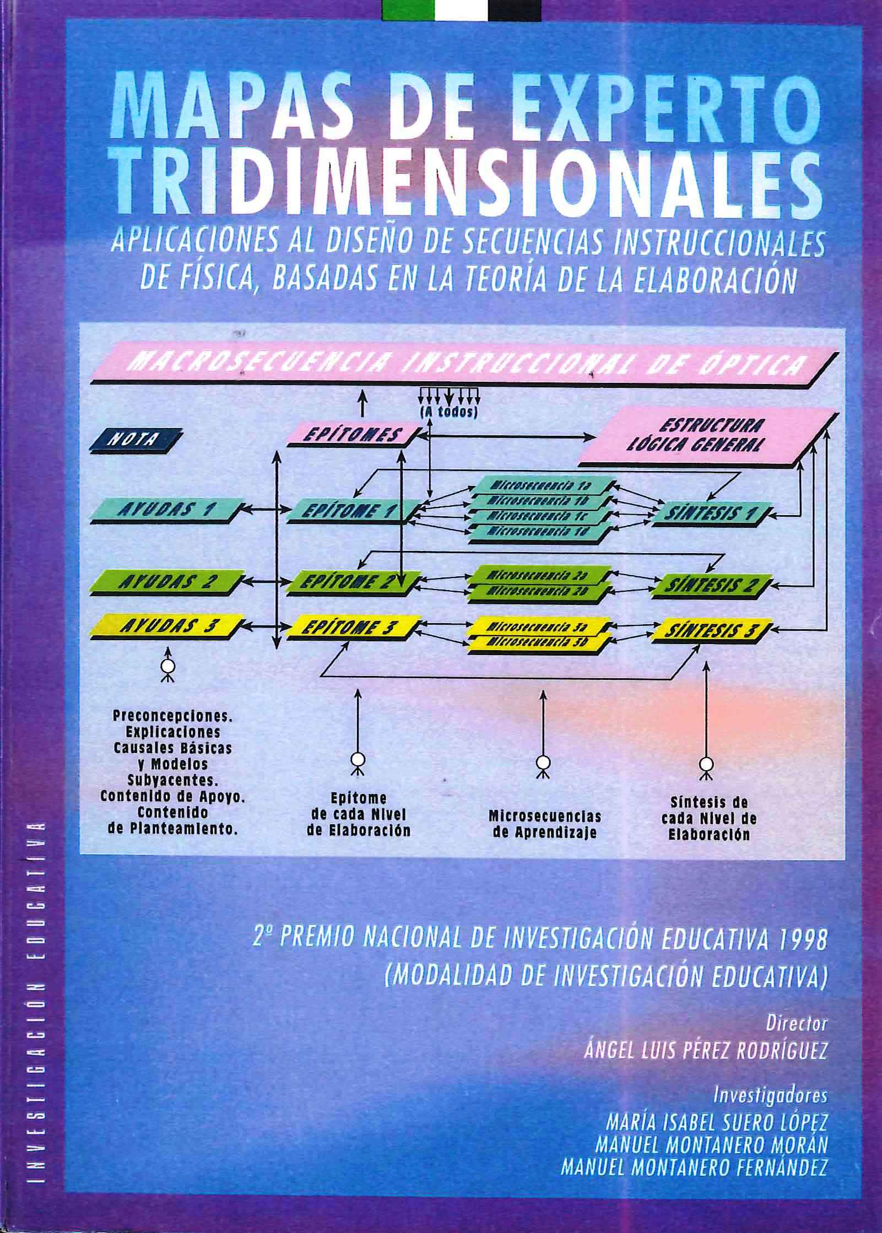

Comentario sobre el libro “Mapas de experto tridimensionales. Aplicaciones al diseño de secuencias instruccionales de Física, basadas en la teoría de la Elaboración”, de A.L. Pérez Rodríguez, Mª I. Suero López, M. Montanero Morán y M. Montanero Fernández.

Galardones: 2º Premio Nacional de Investigación Educativa en 1998.
Edición: Junta de Extremadura, año 2000.

Introducción
El libro es el resumen de un proyecto de investigación educativa, denominado “Propuesta de un método de secuenciación de contenidos basado en la teoría de la elaboración de Reigeluth y Stein. Aplicación a contenidos de Física de diferentes niveles del Sistema Educativo”. Esta investigación, a su vez, es una continuación del trabajo desarrollado en la tesis doctoral realizada por el Dr. Montanero Morán y dirigida por los doctores Pérez Rodríguez y Suero López, titulada “Aportaciones de nuevos elementos al modelo constructivista de enseñanza/aprendizaje. Aplicaciones a la enseñanza de la Física”.
Los mapas de experto interconectados entre sí es lo que en el proyecto y el propio libro es denominado Mapa de Experto Tridimensional.
El libro consta de tres partes: una teórica, otra aplicada y una última empírica.

Parte teórica
En este primer gran apartado, los autores hacen un repaso de la teoría de la elaboración de Reigeluth y Stein, fundamentada inicialmente en el Constructivismo, un conjunto de presupuestos y principios psicopedagógicos específicos, que la legislación educativa ha sabido y desarrollar a partir al menos de 1991.
La teoría de la elaboración de Reigeluth y Stein constituye una de las aportaciones más interesantes para dotar al profesorado de nuevas estrategias, fundamentadas en un análisis más riguroso de los procesos de enseñanza-aprendizaje, así como para el diseño de secuencias instruccionales (estructuración, organización y secuenciación de contenidos a enseñar a lo largo de un periodo amplio de tiempo). Esta teoría es heredera de otras teorías instruccionales precedentes, como la de Gagné, Ausubel, Bruner o Piaget, así como de las aportaciones de la Psicología del Procesamiento de la Información.
El apartado teórico busca dos objetivos: complementar la teoría de la elaboración de Reigeluth y Stein con la aportación de nuevos elementos psicopedagógicos que faciliten su aplicación específica a la enseñanza de la Física; y estudiar las posibilidades de los mapas de experto tridimensionales para el diseño de secuencias instruccionales que mejoren la calidad de los aprendizajes en la Educación Secundaria.
Tradicionalmente existen dos alternativas para organizar cualquier secuencia de enseñanza-aprendizaje:
1ª) A partir del análisis interno del contenido a enseñar. El ejemplo lo constituye la teoría de Ausubel, que podría denominarse “descendente”, de lo general a lo particular.
2ª) A partir del análisis de las tareas que se pretende que el alumno sepa realizar al final del proceso. Esta alternativa es seguida, en cambio, por Gagné, que podría denominarse “ascendente”, desde las habilidades más básicas hasta las estrategias más complejas.
Reigeluth propone la superación de las (supuestas) antinomias entre las dos alternativas de Ausubel y Gagné, mediante un proceso cíclico en espiral, que incluye procesos de subordinación (en dos modalidades fundamentadas en un proceso de diferenciación progresiva: derivativa y correlativa), supraordenación (proceso de reconciliación integradora), coordinación (generalización de las relaciones sustanciales entre los aprendizajes subordinado y supraordinado, creándose una nueva organización conceptual con nuevo significado) y de aprendizaje experiencial (a partir, bien propiciando la generalización a partir de un ejemplo aislado, bien aumentando el número de ejemplos específicos relacionados con un concepto conocido).
Lo más interesante desde el punto de vista de su utilidad práctica docente, es la consideración de cuatro tipos de instrumentos didácticos que facilitan la secuenciación y el aprendizaje de los contenidos (ver mapa conceptual anexo):
- Epítome: resumen que sintetiza aquellas ideas más generales en un mismo nivel. Está estructurado en torno a un contenido organizador (conceptual o procedimiental).
- Niveles de elaboración.
- Prerrequisitos de aprendizaje.
- Estrategias didácticas de apoyo.
Los mapas tridimensionales son una adaptación de los mapas conceptuales (procedimiento gráfico para explicar nuestro conocimiento sobre conceptos y relaciones entre los mismos en forma de proposiciones verbales, según Novak y Gowin).

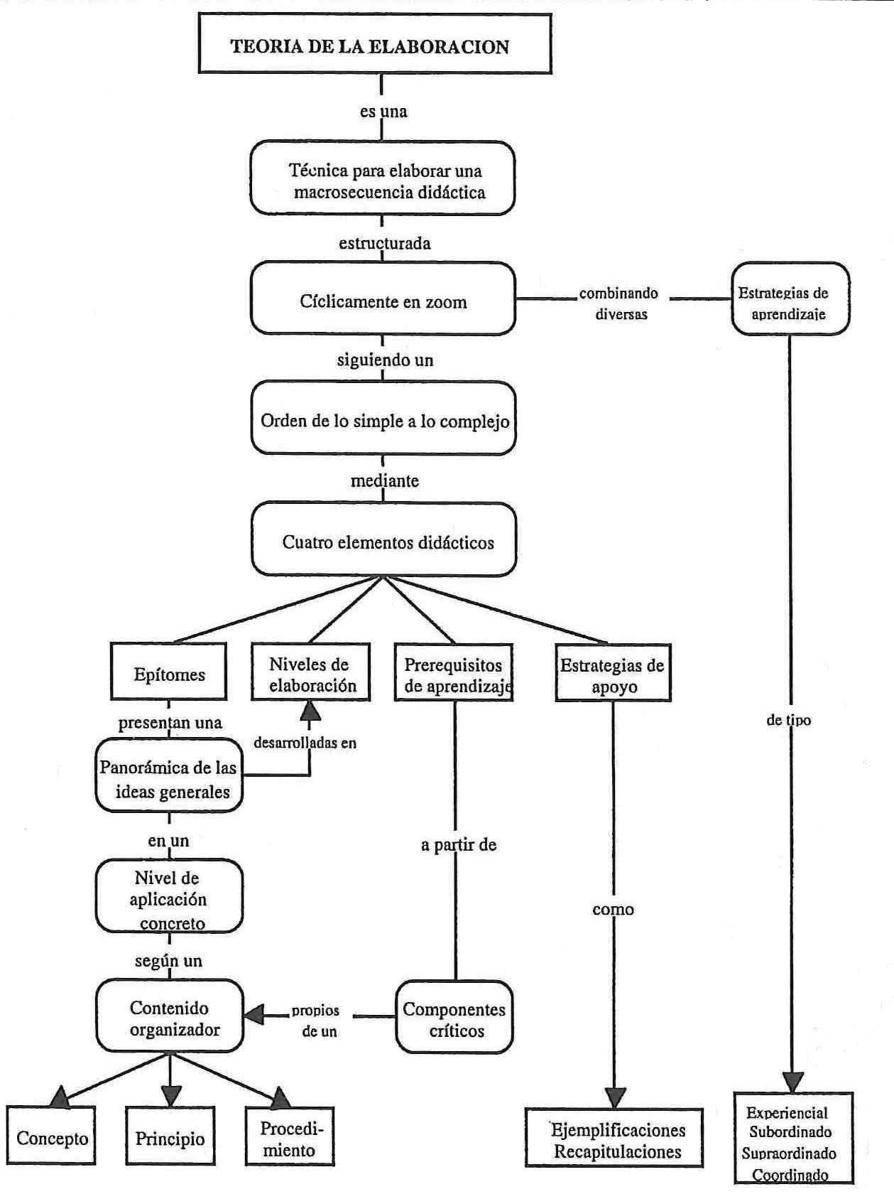

Parte aplicada
En este apartado se dedican cuatro capítulos a la aplicación de los mapas tridimensionales a diferentes especialidades de la Física: Termodinámica, Óptica, Dinámica y Electricidad, y un último capítulo al diseño de una unidad didáctica de Electricidad realizada mediante secuencias de aprendizaje.

Parte empírica
Consiste en aplicar la teoría a la práctica docente. Para ello los autores han elaborado una macrosecuencia elaborativa de contenidos de termodinámica para un nivel de 4º de la ESO, mediante grupos de alumnos a los que se les ha realizado dos tests, aplicando posteriormente un análisis estadístico de ajuste ANOVA.

